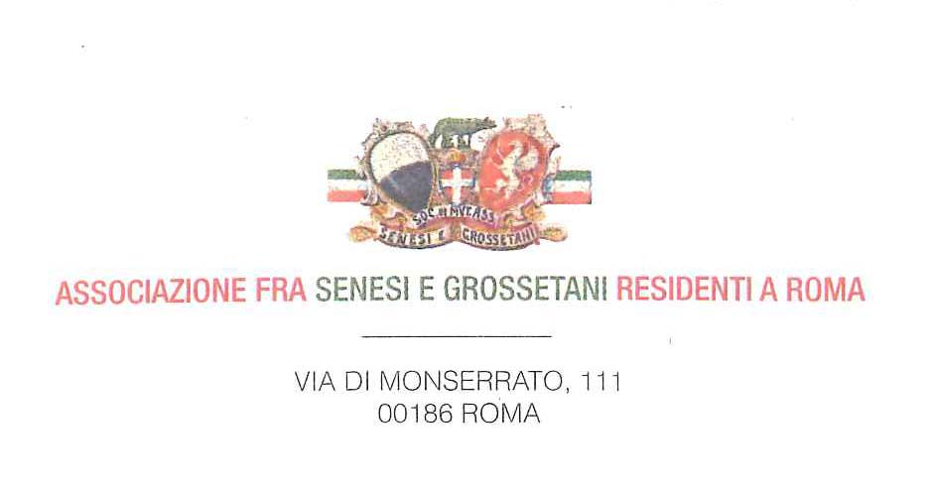 Roma, 01 marzo 2016

C I R C O L A R E n. 25

OGGETTO: ripresa delle attività

Cari Soci e Amici,
mi è gradito comunicare che a breve avrà inizio un nuovo programma di visite guidate, proposto dalla prof. Carla Benocci, dal titolo “Orgoglio senese: le delizie dei Chigi alla corte del Papa”.

- Il primo incontro è previsto per sabato 9 aprile. Nell’occasione la prof. Benocci che ci accompagnerà nella visita, concluderà anche il percorso di Pinturicchio rimasto in sospeso dallo scorso anno.

“Generazioni Chigi a confronto nella cappella della chiesa
di S. Maria del Popolo, da Raffaello a Bernini.
Sabato 9 aprile ore 10,30
Appuntamento davanti alla Chiesa (P.zza del Popolo 12)
E’ richiesto un contributo di 5.00 euro/persona

- Terza Rassegna dei Documentari sul Palio. Presso la Sala Multimediale del Monte dei Paschi di Siena (gc), in Via M. Minghetti, 30/a, sarà proiettato il documentario che è diventato un cult della letteratura paliesca:

Palio di Alessandro Blasetti
Venerdì 6 maggio ore 17.00

Al termine della proiezione sarà offerto un piccolo buffet.

- Sabato 21 maggio. Si sta organizzando una visita guidata al Palazzo Chigi di Ariccia. Ma di questa daremo tutte le informazioni non appena disponibili.

- Per i Soci, ricordiamo che è in pagamento la quota associativa annuale, fissata in 30.00 euro. Può essere versata utilizzando un bollettino postale (c/c 29338001) o tramite bonifico bancario (IBAN: IT 92C0760103200000029338001), intestati a “Associazione fra Senesi e Grossetani residenti a Roma” Via Monserrato 111 00186 Roma. Infine, per ogni esigenza, la Segreteria rimarrà aperta la domenica mattina dalle 11,30 alle 12,30.

Grazie dell’attenzione. A presto.
IL PRESIDENTE
F.to Dott. Luca Verdone

